TRƯỜNG ĐẠI HỌC NGUYỄN TRÃI
KHOA CÔNG NGHỆ THÔNG TIN & CHUYỂN ĐỔI SỐ

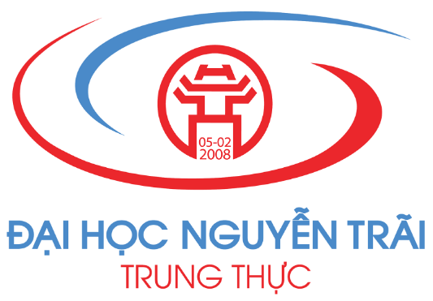

BÁO CÁO THỰC TẬP TỐT NGHIỆP

ĐỀ TÀI:
XÂY DỰNG CHATBOX AI HỖ TRỢ TUYỂN SINH CHO TRƯỜNG ĐẠI HỌC

Đơn vị thực tập: Công Ty TNHH VTI Education

Giảng viên hướng dẫn | : Th.S Trịnh Văn Chung
Cán bộ doanh nghiệp | : Đinh Văn Đông
Sinh viên thực hiện | : Nguyễn Văn Minh
Lớp | : K23CNT2
Mã sinh viên | : 2310900068

Hà Nội – 09/2025
TRƯỜNG ĐẠI HỌC NGUYỄN TRÃI
KHOA CÔNG NGHỆ THÔNG TIN & CHUYỂN ĐỔI SỐ

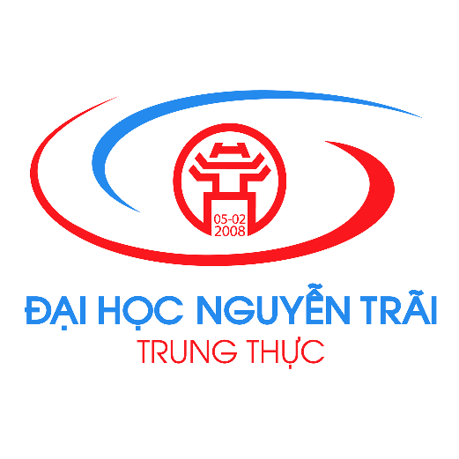

BÁO CÁO THỰC TẬP TỐT NGHIỆP

ĐỀ TÀI

Đơn vị thực tập: Công Ty TNHH VTI Education

Giảng viên hướng dẫn | : Th.S Trịnh Văn Chung
Cán bộ doanh nghiệp | : Đinh Văn Đông
Sinh viên thực hiện | : Nguyễn Văn Minh
Lớp | : K23CNT3
Mã sinh viên | : 2310900068

Hà Nội – 09/2025

LỜI CẢM ƠN
Trong suốt quá trình thực tập tốt nghiệp tại Công ty TNHH VTI Education, em đã có cơ hội được tiếp cận thực tế môi trường làm việc chuyên nghiệp, học hỏi và vận dụng những kiến thức đã được trang bị trong suốt thời gian học tập tại trường vào công việc thực tế. Đây là khoảng thời gian vô cùng quý báu, giúp em hiểu rõ hơn về quy trình triển khai và bảo trì một plugin trên hệ sinh thái Atlassian, cũng như các công nghệ quản lý và bảo mật thông tin trong doanh nghiệp.
Trước hết, em xin bày tỏ lòng biết ơn sâu sắc tới Ban Giám hiệu Trường Đại học Nguyễn Trãi, cùng Khoa Công nghệ Thông tin & Chuyển đổi số, đã tạo điều kiện thuận lợi cho em được tham gia chương trình thực tập tốt nghiệp. Đặc biệt, em xin gửi lời cảm ơn chân thành đến thầy Th.S Trịnh Văn Chung, người đã tận tình chỉ bảo, định hướng và hỗ trợ em trong suốt quá trình thực hiện báo cáo này.
Em cũng xin chân thành cảm ơn Ban lãnh đạo và toàn thể anh/chị trong Công ty TNHH VTI Education đã nhiệt tình hướng dẫn, chia sẻ kiến thức thực tế, cũng như giúp đỡ em hoàn thành các nhiệm vụ được giao một cách hiệu quả. Những trải nghiệm thực tế tại công ty là hành trang quý báu giúp em củng cố kiến thức chuyên môn, kỹ năng làm việc nhóm và tư duy xử lý vấn đề trong môi trường CNTT chuyên nghiệp.
Cuối cùng, em xin gửi lời cảm ơn đến gia đình và bạn bè đã luôn động viên, khích lệ và tạo điều kiện tốt nhất để em hoàn thành kỳ thực tập cũng như báo cáo tốt nghiệp này.
Em xin chân thành cảm ơn!

Sinh viên

Nguyễn Văn Minh

NHẬN XÉT CỦA GIÁO VIÊN
Họ và tên giáo viên: Trịnh Văn Chung
Chức vụ:
Nhận xét báo cáo thực tập của sinh viên: Nguyễn Văn Minh
Mã sinh viên: 2310900068 Lớp: K23CNT2 Khoá: K23
Tên báo cáo (đề tài)/nội dung báo cáo: XÂY DỰNG CHATBOX AI HỖ TRỢ TUYỂN SINH CHO TRƯỜNG ĐẠI HỌC
Nội dung nhận xét:

Điểm:
Bằng chữ:

XÁC NHẬN BỘ MÔN  (Chức vụ, ký, ghi họ tên) | GIÁO VIÊN  (Ký, ghi rõ họ tên)

LỊCH LÀM VIỆC
Họ và tên sinh viên: Nguyễn Văn Minh
Cơ quan/Đơn vị thực tập: Công Ty TNHH VTI Education
Địa chỉ: Tầng 3 Khối A Tòa nhà Sông Đà, Đường Phạm Hùng, Phường Mỹ Đình, Quận Nam Từ Liêm, Hà Nội
Họ và tên người hướng dẫn: Đinh Văn Đông
Thời gian thực tập:
Thời gian | Nội dung thực tập  (Kế hoạch) | Kết quả thực hiện  Tự đánh giá | Nhận xét của GVHD
Tuần 1  (Từ: 29/09/2025  Đến: 06/10/2025) | Thực hiện thực tập tại doanh nghiệp theo quyết định của nhà trường.  Tìm hiểu về công ty và nội quy thực tập. | Tiếp nhận tại đơn vị.  Trao đổi về quá trình thực hiện.  Nghiên cứu, tìm hiểu về doanh nghiệp, lĩnh vực hoạt động, .. Viết báo cáo chương 1.  Xây dựng đề cương / Kế hoạch thực hiện.
Tuần 2  (Từ: 06/10/2025  Đến: 13/10/2025) | - Tổng hợp kiến thức cơ bản và Liệt kê một số mô hình SDLC áp dụng trong thực thế.  Thực hành. | Tìm hiểu nội dung khảo sát và các yêu cầu nghiệp vụ.  Tìm giải pháp sử lý bài toán.  Lên kế hoạch thực hiện bài toán.
Tuần 3  (Từ: 13/10/2025  Đến: 20/10/2025) | Hướng dẫn chủ đề, đăng kí chủ đề cho ứng dụng thực tế và phân nhóm sinh viên.  Thực hành. | Viết báo cáo.  Tìm hiểu công nghệ và yêu cầu người dùng trong bài toán để phát triển và hoàn thiện giao diện người dùng.
Tuần 4  (Từ: 20/10/2025  Đến: 27/10/2025) | Phát triển Backend với MySQL + Java Spring Boot kết hợp với AI (Vibe Coding).  Thực hành. | Thực hiện báo cáo đúng yêu cầu, trình bày rõ ràng, đầy đủ nội dung.  Xây dựng giao diện người dùng hài hòa, thân thiện, hoạt động ổn định trên nhiều thiết bị.  Hoàn thành đúng tiến độ, đảm bảo chất lượng; cần cải thiện thêm hiệu năng và tính tương tác.
Tuần 5  (Từ: 27/10/2025  Đến: 03/11/2025) | Phát triển Frontend React JS + Tailwind CSS và tích hợp hệ thống bằng AI (CodeDing).  Thực Hành. | Thực hiện báo cáo đúng yêu cầu, trình bày rõ ràng, đầy đủ nội dung.  Hoàn thiện backend và các chức năng cho người dùng.  Hoàn thành đúng tiến độ, đảm bảo chất lượng; cần cải thiện thêm hiệu năng và tính tương tác.
Tuần 6  (Từ: 03/11/2025  Đến: 10/11/2025) | Phát Triển dự án. | Hoàn thành các phụ lục thực tập tốt nghiệp Hoàn thành báo cáo Chạy kiểm thử chương trình Xin xác nhận.
Tuần 7  Báo cáo | Bảo vệ dự án.

Xác nhận của người hướng dẫn
Hà nội, ngày….tháng….năm 2025
(Ký tên)

PHIẾU ĐÁNH GIÁ KẾT QUẢ THỰC TẬP
(Dùng cho cán bộ hướng dẫn thực tập)
Họ và tên cán bộ hướng dẫn thực tập: ThS Trịnh Văn Chung
Cơ quan/Đơn vị thực tập: Công Ty TNHH VTI Education
Địa chỉ: Tầng 3 Khối A Tòa nhà Sông Đà, Đường Phạm Hùng, Phường Mỹ Đình, Quận Nam Từ Liêm, Hà Nội
Điện thoại: Fax:
Email: chung.tv@ntu Website:
Họ tên sinh viên thực tập: Nguyễn Văn Minh Mã số SV: 2310900068
Lớp: K23CNT2 Khóa: K23 Ngành: Công Nghệ Thông Tin
Trường Đại Nguyễn Trãi
Thời gian thực tập: từ ngày 19 tháng 08 năm 2026 đến ngày 2 tháng 10 năm 2026
Ghi chú:
- Đánh giá bằng cách đánh dấu vào cột xếp loại các nội dung đánh giá trong bảng sau
- Trong đó loại A: Tốt; loại B: Khá; loại C: Trung bình; loại D: Kém.
- Đề nghị quý cơ quan cho phiếu này vào phong bì, niêm phong và giao cho sinh viên.
Nội dung đánh giá | Xếp loại
 | A | B | C | D
I. Tinh thần kỷ luật, thái độ
1. Thực hiện nội quy của cơ quan
2. Chấp hành giờ giấc làm việc
3. Thái độ giao tiếp với CBCNV
4. Ý thức bảo vệ của công
5. Tích cực trong công việc
II. Khả năng chuyên môn, nghiệp vụ
1. Đáp ứng yêu cầu công việc
2. Tinh thần học hỏi, nâng cao trình độ chuyên môn, nghiệp vụ
3. Có đề xuất, sáng kiến, năng động trong công việc
4. Kết quả công tác
III. Hoàn thành công việc được giao
Xác nhận của cơ quan Hà nội, ngày . . tháng . . năm 2025.
(Ký tên, đóng dấu) Người hướng dẫn
(Ký tên)

MỤC LỤC
MỤC LỤC 9
DANH MỤC CÁC TỪ VIẾT TẮT 10
DANH MỤC BẢNG BIỂU 11
DANH MỤC HÌNH ẢNH 12
MỞ ĐẦU 6
CHƯƠNG 1: GIỚI THIỆU VỀ DOANH NGHIỆP 7
1.1. Công ty TNHH VTI Education 7
1.1.1. Lịch sử hình thành và phát triển 7
1.1.2. Giá trị côt lõi, tầm nhìn sứ mệnh 8
1.1.3. Cơ cấu tổ chức 10
1.1.4. Lĩnh vực 10
1.2. Bộ phần IT 14
1.2.1. Giới thiệu về bộ phần IT 14
1.2.2. Vị trí làm việc của sinh viên 15
CHƯƠNG 2: CƠ SỞ LÝ THUYẾT 16
2.1. Môi trường cần cài đặt 16
2.1.1. NodeJS 16
2.1.2. Java JDK 17
2.1.3. MongoDB và MongoDB Compass 18
2.2. Các công cụ cài đặt 18
2.2.1. Visual Studio Code (VSCode) 19
2.2.2. Google Antigravity IDE 19
2.2.3. Jira 20
KẾT LUẬN 22
TÀI LIỆU THAM KHẢO 23

DANH MỤC CÁC TỪ VIẾT TẮT

DANH MỤC BẢNG BIỂU

DANH MỤC HÌNH ẢNH
Hình 1: Cột mốc phát triển 7
Hình 2: Cơ cấu tổ chức 10
Hình 3: Đội ngũ chuyên gia 15
Hình 4: Node.js 17
Hình 5: Java JDK 18
Hình 6: MongoDB 19
Hình 7: Visual Studio Code 20
Hình 8: Antigravity IDE 20
Hình 9: Jira 21

MỞ ĐẦU
Trong những năm gần đây, sự phát triển mạnh mẽ của công nghệ thông tin và trí tuệ nhân tạo (AI) đang tạo ra nhiều thay đổi trong hoạt động giáo dục và tuyển sinh. Các trường đại học ngày càng có nhu cầu ứng dụng công nghệ để nâng cao hiệu quả cung cấp thông tin, tư vấn và hỗ trợ thí sinh trong quá trình tìm hiểu và lựa chọn ngành học. Đặc biệt, với lượng thông tin tuyển sinh ngày càng đa dạng, việc xây dựng một hệ thống có khả năng hỗ trợ người dùng nhanh chóng, chính xác và thuận tiện là một nhu cầu cần thiết.
Chatbot ứng dụng trí tuệ nhân tạo là một trong những giải pháp có khả năng đáp ứng nhu cầu trên. Thông qua việc xử lý ngôn ngữ tự nhiên và khai thác nguồn dữ liệu được cung cấp, chatbot có thể hỗ trợ trả lời các câu hỏi thường gặp liên quan đến ngành đào tạo, chương trình học, phương thức tuyển sinh, điều kiện xét tuyển và các thông tin cần thiết khác. Việc ứng dụng chatbot không chỉ giúp người học tiếp cận thông tin thuận tiện hơn mà còn góp phần giảm tải công việc tư vấn và nâng cao hiệu quả hoạt động tuyển sinh của nhà trường.
Trong thời gian thực tập tại Công ty TNHH VTI Education, em có cơ hội được tìm hiểu về quy trình phát triển phần mềm, các công nghệ liên quan đến trí tuệ nhân tạo và vận dụng những kiến thức đã học vào một bài toán thực tế. Xuất phát từ nhu cầu hỗ trợ thí sinh trong quá trình tìm hiểu thông tin tuyển sinh, em lựa chọn đề tài “Xây dựng Chatbox AI hỗ trợ tuyển sinh cho trường Đại học” làm nội dung thực tập tốt nghiệp.
Mục tiêu của đề tài là nghiên cứu, phân tích và xây dựng một hệ thống chatbot AI có khả năng tiếp nhận câu hỏi của người dùng, xử lý nội dung và đưa ra câu trả lời phù hợp dựa trên nguồn dữ liệu tuyển sinh. Qua đó, đề tài hướng tới việc tạo ra một công cụ hỗ trợ tra cứu thông tin tuyển sinh nhanh chóng, thuận tiện và thân thiện với người sử dụng.
Thông qua quá trình thực hiện đề tài, em có cơ hội củng cố kiến thức chuyên môn, rèn luyện kỹ năng phân tích yêu cầu, thiết kế, lập trình, kiểm thử và triển khai một sản phẩm phần mềm thực tế. Đây cũng là cơ hội để em tích lũy thêm kinh nghiệm và chuẩn bị tốt hơn cho quá trình học tập, làm việc sau khi tốt nghiệp.

CHƯƠNG 1: GIỚI THIỆU VỀ DOANH NGHIỆP

Công ty TNHH VTI Education

Lịch sử hình thành và phát triển
Dòng thời gian phát triển:
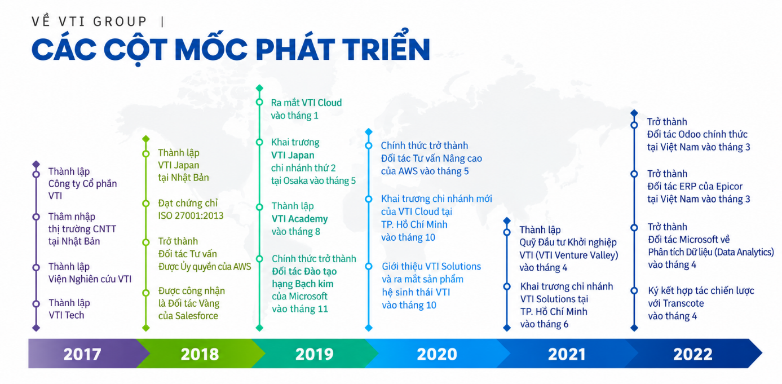
Hình 1: Cột mốc phát triển
2020 – Thành lập
Công ty TNHH VTI Education chính thức được thành lập (29/07/2020), là đơn vị đào tạo trực thuộc VTI Group.
2021 – Hợp tác quốc tế đầu tiên với Nhật Bản
VTI bắt tay với Trường Cao đẳng Kagoshima Nhật Bản để phát triển chương trình đào tạo Lập trình viên Việt - Nhật (VTI Education), nhằm giải quyết bài toán thiếu hụt nhân sự CNTT chất lượng cao. Chương trình cam kết 100% sinh viên tốt nghiệp có việc làm với mức lương 8-15 triệu đồng/tháng. Kenh14
Ngoài ra, VTI Education còn liên kết với Học viện máy tính Kyoto để thành lập Chương trình đào tạo liên kết Việt Nam - Nhật Bản, sinh viên tốt nghiệp nhận bằng Cao đẳng CNTT Nhật Bản với trình độ tiếng Nhật N3-N2. VTI Education
2022 – Giải thưởng Sao Khuê
VTI Academy (đơn vị thuộc VTI Education) là đơn vị duy nhất trong lĩnh vực đào tạo CNTT nhận giải thưởng Sao Khuê 2022.
2023 – Mở rộng tuyển sinh và dịch vụ khách hàng
- VTI Education triển khai xét tuyển học bạ trực tuyến ngành Công nghệ thông tin, đón đầu xu hướng khi nhóm ngành Máy tính và CNTT có lượng nguyện vọng đăng ký rất cao (hơn 310.000 nguyện vọng năm 2022) trong khi chỉ có khoảng 50.000 chỉ tiêu mỗi năm. VnExpress
- VTI Academy cam kết hỗ trợ việc làm 100% cho học viên nhờ hệ thống mạng lưới đối tác lớn. VnExpress
- Tháng 10/2023: Thành lập VTI Mirai – trung tâm Nhật ngữ trực thuộc.
Thông tin doanh nghiệp
- CÔNG TY TNHH VTI Education
- Tên viết tắt: VTI Education
- Đại diện: Nguyễn Quyết (CEO)
- Địa chỉ: Tầng 3 Tháp A, Tòa nhà Sông Đà, Đường Phạm Hùng, Phường Từ Liêm, TP. Hà Nội
- Email: tuyensinh@vtieducation.vn
- Tel: 0968.834.386
- Social Media: https://www.facebook.com/VTIAcademy

1.1.2. Giá trị côt lõi, tầm nhìn sứ mệnh
Được thành lập từ năm 2020 và là thành viên thuộc Hệ sinh thái Công nghệ thông tin của Tập đoàn VTI, VTI Education kế thừa nền tảng hơn 8 năm phát triển của Tập đoàn cùng đội ngũ chuyên gia giàu kinh nghiệm trong lĩnh vực đào tạo và cung cấp nguồn nhân lực công nghệ thông tin. Kể từ khi thành lập, VTI Education đã và đang cung cấp các giải pháp đào tạo, tư vấn lộ trình nghề nghiệp và kết nối việc làm cho hơn 20.000 học viên thông qua hệ thống 5 thương hiệu trực thuộc (VTI Academy, VTI Mirai, Mentora, Trainocate, NEXTJapan), với mạng lưới hơn 80 đối tác doanh nghiệp và 70 đối tác trường Đại học – Cao đẳng trên cả nước.
Tầm nhìn
VTI Education mong muốn trở thành học viện đào tạo công nghệ thông tin hàng đầu Châu Á, được học viên, doanh nghiệp và cộng đồng giáo dục tin tưởng lựa chọn, góp phần cùng Tập đoàn VTI hiện thực hóa khát vọng trở thành công ty công nghệ hàng đầu khu vực.
Sứ mệnh
Tận dụng công nghệ và tri thức làm nền tảng, tiên phong đào tạo và phát triển nguồn nhân lực công nghệ thông tin chất lượng cao, đáp ứng nhu cầu ngày càng lớn của thị trường lao động trong nước và quốc tế.
Giá trị cốt lõi
- Tôn trọng: Đặt học viên, đối tác và đội ngũ giảng viên làm trung tâm, xây dựng môi trường học tập cởi mở, công bằng và cầu thị.
- Trách nhiệm: Cam kết đồng hành cùng học viên xuyên suốt hành trình học tập đến khi có việc làm, đảm bảo chất lượng đào tạo bám sát thực tế doanh nghiệp.
- Kaizen (Cải tiến liên tục): Không ngừng cập nhật chương trình, giáo trình và công nghệ giảng dạy mới nhằm nâng cao chất lượng đào tạo mỗi ngày.
Hỗ trợ các giải pháp:
- Đào tạo lập trình, kỹ năng CNTT chuyên sâu (Fullstack, AI, Cloud, DevOps…) và luyện thi các chứng chỉ quốc tế uy tín (AWS, CCNA, ISTQB, PMP…).
- Xây dựng lộ trình đào tạo cá nhân hóa, kết nối trực tiếp với Mentor giàu kinh nghiệm thực chiến trong từng lĩnh vực.
- Đào tạo tiếng Nhật thực chiến từ cơ bản đến nâng cao, cam kết đầu ra bằng văn bản, hỗ trợ hội nhập văn hóa và thị trường lao động Nhật Bản.
- Thiết kế chương trình đào tạo riêng theo yêu cầu doanh nghiệp (Body Shopping Talent Training, Fresher Training, Intern Training).
- Kết nối và giới thiệu việc làm cho học viên tại hệ thống doanh nghiệp đối tác trong và ngoài nước (VTI, CMC, VNPT, Viettel, VMO, SAPO, MISA…).
- Tài trợ học bổng, đồng hành cùng sinh viên có hoàn cảnh khó khăn thông qua các chương trình khuyến học (Digiworld Ươm mầm xanh, NEXTJapan…).

1.1.3. Cơ cấu tổ chức
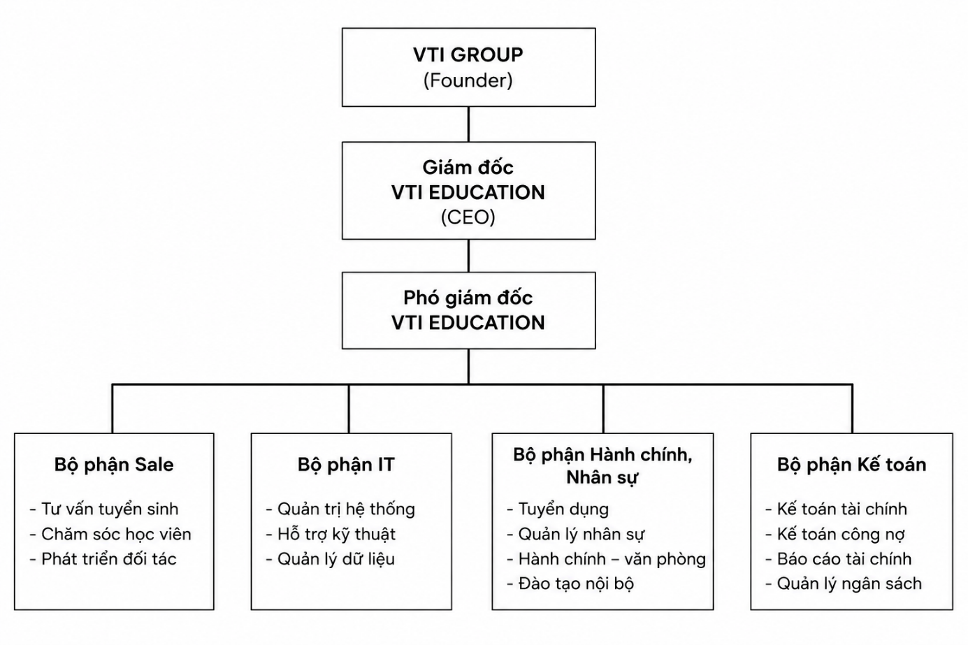
Hình 2: Cơ cấu tổ chức

1.1.4. Lĩnh vực
VTI Education là đơn vị đào tạo và phát triển nguồn nhân lực công nghệ thông tin trực thuộc Hệ sinh thái Tập đoàn VTI, với thế mạnh về đào tạo lập trình, tiếng Nhật chuyên ngành, kết nối mentor thực chiến và cung cấp chứng chỉ công nghệ quốc tế. Với mô hình đào tạo bám sát nhu cầu thực tế của doanh nghiệp, VTI Education vận dụng phương thức đào tạo kết hợp giữa lý thuyết và thực hành dự án thực (Mock Project), đảm bảo học viên tốt nghiệp có thể làm việc được ngay. VTI Education cung cấp các dịch vụ dưới đây, được triển khai thông qua 5 thương hiệu trực thuộc: VTI Academy, VTI Mirai, Mentora, Trainocate và NEXTJapan.

a. Đào tạo lập trình và công nghệ thông tin cho cá nhân (VTI Academy)
VTI Academy đào tạo ngắn hạn các khóa học CNTT cho cá nhân với hơn 40 khóa học đa dạng, bao gồm:
- Lập trình: Java Web Fullstack, Front-end, Java Backend, Python, Node JS, C# .NET, Lập trình Android với Kotlin, Lập trình Game Unity.
- AI & Công nghệ mới: AI Fullstack, AI Machine Learning, Ứng dụng GenAI, AI Automation & AI Workflow, Cloud Computing (AWS, Azure, GCP), Master ChatGPT.
- Nghề nghiệp chuyên môn: Business Analyst, Data Analyst, Tester (Automation, ISTQB), DevOps, System Admin, BrSE, IT Comtor, Project Management.
- Luyện thi chứng chỉ: CCBA, CBAP, CEH v13, CCNA, PMP, Professional Scrum Master, CISA.
Các tính năng nổi bật:
Hệ thống bài giảng chuyên sâu: Giáo án bám sát yêu cầu thực tế từ doanh nghiệp, học viên được tham gia dự án giả lập để nâng cao kỹ năng thực chiến.
Hình thức học linh hoạt: Đa dạng hình thức học tập trực tuyến, trực tiếp tại 5 cơ sở trên toàn quốc.
Đội ngũ giảng viên: Chất lượng, giàu kinh nghiệm giảng dạy, hỗ trợ học viên 24/7.
Lợi ích mang lại:
Cam kết việc làm: VTI Academy cam kết giới thiệu việc làm hoặc cơ hội nghề nghiệp cho tất cả học viên tại các doanh nghiệp CNTT hàng đầu như VTI, CMC, VNPT, Viettel, VMO, SAPO, MISA.
Nâng cao kỹ năng toàn diện: Ngoài chuyên môn, học viên được đào tạo đầy đủ kỹ năng mềm (thuyết trình, làm việc nhóm, phỏng vấn).
Đối tượng mục tiêu: VTI Academy phù hợp với sinh viên năm cuối, người mới bắt đầu chuyển ngành, và người đi làm muốn nâng cao chuyên môn CNTT.

b. Đào tạo doanh nghiệp và cung ứng nhân lực theo yêu cầu (VTI Academy for Enterprise)
VTI Academy for Enterprise cung cấp các dịch vụ đào tạo nổi bật, bao gồm:
- Đào tạo theo yêu cầu (Customize IT Training).
- Body Shopping Talent Training.
- Fresher Training.
- Intern Training.
Các khóa học tiêu biểu: AI chuyên sâu (GenAI, AI Fullstack, AI Machine Learning), Kiến trúc sư giải pháp trên AWS (Associate), Data Analyst, Business Analyst, Tester, System Admin, lập trình Java Back-end chuyên sâu.
Lợi ích mang lại:
Đào tạo đúng nhu cầu doanh nghiệp: Xây dựng nội dung đào tạo độc quyền, đáp ứng đúng mục tiêu học tập và định hướng phát triển của doanh nghiệp.
Tối ưu chi phí tuyển dụng: Giúp doanh nghiệp giải quyết bài toán thiếu hụt nhân sự CNTT chất lượng cao mà không cần đầu tư dài hạn cho đào tạo nội bộ.
Đối tượng mục tiêu: Các doanh nghiệp CNTT và doanh nghiệp chuyển đổi số thuộc mọi quy mô, đã hợp tác với hơn 80 đối tác doanh nghiệp lớn như Samsung, VNPT, Viettel, LG, Panasonic, MISA, aws.

c. Đào tạo tiếng Nhật chuyên ngành (VTI Mirai)
VTI Mirai cung cấp các khóa học tiếng Nhật từ cơ bản đến nâng cao dưới 3 hình thức:
- Học tiếng Nhật Offline: Tại 6 cơ sở trên toàn quốc, đội ngũ sensei kinh nghiệm, cơ sở vật chất chuẩn Nhật.
- Học tiếng Nhật Online qua Zoom: Lớp học size nhỏ, luôn có trợ giảng đồng hành hỗ trợ học viên.
- Học tiếng Nhật Online qua hệ thống Video E-learning: Linh hoạt về thời gian, tiết kiệm chi phí, cố vấn chuyên môn bởi chuyên gia Nhật Bản.
Chương trình đào tạo bao gồm các cấp độ N5 đến N2, luyện đề JLPT, và các khóa Kaiwa (giao tiếp) từ sơ cấp đến business.
Lợi ích mang lại:
Cam kết đầu ra: Cam kết 100% đỗ bằng văn bản, không đỗ được học lại miễn phí.
Hỗ trợ tài chính: Hỗ trợ học phí và tài trợ 100% phí đăng ký thi đối với học viên đỗ JLPT.
Kết nối việc làm: Hỗ trợ giới thiệu việc làm theo từng trình độ tiếng Nhật.
Đối tượng mục tiêu: Cá nhân và doanh nghiệp có nhu cầu học tiếng Nhật phục vụ công việc, đặc biệt trong lĩnh vực công nghệ.

d. Kết nối mentor và phát triển sự nghiệp cá nhân hóa (Mentora)
Mentora là nền tảng kết nối người học với các Mentor đầu ngành, giàu kinh nghiệm thực chiến trong từng lĩnh vực (PM, BA, DevOps, Cloud, AI, UI/UX…).
Các tính năng nổi bật:
Cá nhân hóa lộ trình: Tối ưu hóa quá trình học hỏi thông qua lộ trình cá nhân hóa, gắn với mục tiêu nghề nghiệp rõ ràng của từng học viên.
Cộng đồng học tập: Xây dựng cộng đồng dựa trên sự chia sẻ, đồng hành và phát triển bền vững.
Lợi ích mang lại:
Kết nối mạng lưới chuyên gia: Mở rộng mạng lưới việc làm thông qua kết nối trực tiếp với hơn 200 Mentor đang làm việc tại các tập đoàn công nghệ lớn.
Linh hoạt: Học viên tự do lựa chọn mentor, thời gian và hình thức học tập phù hợp.
Đối tượng mục tiêu: Cá nhân đang tìm kiếm định hướng nghề nghiệp rõ ràng và muốn phát triển kỹ năng thực chiến thông qua mentor 1-1.

e. Đào tạo chứng chỉ công nghệ quốc tế (Trainocate)
Trainocate chuyên đào tạo các giải pháp CNTT cao cấp, chứng chỉ theo từng hãng công nghệ hàng đầu, bao gồm Microsoft, AWS, Google Cloud Platform (GCP), VMware, NetApp, Cisco, IBM, Alibaba Cloud, Red Hat, Trend Micro, UiPath.
Các dịch vụ chính:
- Đào tạo công nghệ thông tin và kỹ năng doanh nghiệp.
- Cố vấn đào tạo: Cung cấp giải pháp đào tạo tùy chỉnh, hỗ trợ doanh nghiệp đạt mục tiêu phát triển nhân sự.
- Trung tâm khảo thí: Được ủy quyền chính thức bởi Kryterion, Pearson VUE và PSI.
Lợi ích mang lại:
Học thực chiến: Ứng dụng thực tế từng công nghệ thông qua hệ thống phòng lab chuyên sâu.
Đối tác đào tạo ủy quyền: Là đối tác đào tạo chính thức của các hãng công nghệ hàng đầu thế giới.
Quy mô toàn cầu: Với 30 năm kinh nghiệm đào tạo CNTT, hiện diện tại 24 quốc gia trên thế giới.
Đối tượng mục tiêu: Chuyên gia CNTT, kỹ sư và doanh nghiệp cần chứng chỉ công nghệ quốc tế được công nhận toàn cầu.

f. Học bổng đào tạo và kết nối việc làm tại Nhật Bản (NEXTJapan)
NEXTJapan là chương trình học bổng toàn phần do Tập đoàn VTI tài trợ, gồm 3 chương trình chính:
- Học bổng 100% đào tạo nhân lực IT: Tài trợ 100% chi phí học tiếng Nhật N2+ và IT Mock Project cho sinh viên, fresher IT.
- Kết nối việc làm tại Nhật Bản: Kết nối ứng viên Việt có kinh nghiệm với hơn 1.200 việc làm đang tuyển từ mạng lưới đối tác của VTI tại Nhật (Panasonic, Fujitsu, Toshiba, Fuji Electric, Komatsu…).
- Đào tạo tiếng Nhật định hướng việc làm: Đào tạo tiếng Nhật thực chiến cho các ngành Cơ khí, Điện/điện tử, IT, nhúng.
Lợi ích mang lại:
Tài trợ toàn diện: Giá trị tài trợ lên tới 45.000.000 VNĐ/mỗi suất học bổng cho toàn bộ chi phí đào tạo và kết nối việc làm.
Cam kết việc làm: 100% học viên được bảo đảm cơ hội phỏng vấn và làm việc tại VTI Vietnam, VTI Japan hoặc đối tác của Tập đoàn.
Đồng hành toàn trình: Hỗ trợ từ review CV, tư vấn lộ trình phát triển, đến khi chính thức nhận việc tại Nhật Bản (onboard).
Đối tượng mục tiêu: Sinh viên từ năm 2 trở lên ngành CNTT, người đi làm trong ngành CNTT hoặc có trình độ tiếng Nhật, mong muốn xây dựng sự nghiệp tại thị trường Nhật Bản.

1.2. Bộ phần IT

1.2.1. Giới thiệu về bộ phần IT
Bộ phận IT của VTI Education đóng vai trò nòng cốt trong việc xây dựng, vận hành và phát triển các nền tảng công nghệ phục vụ hoạt động đào tạo, tuyển sinh và quản lý học viên của công ty.
Đội ngũ gồm những kỹ sư và leader giàu kinh nghiệm, luôn đề cao tinh thần học hỏi, sáng tạo và chất lượng trong từng sản phẩm.
Bộ phận tập trung phát triển các giải pháp liên quan đến hệ thống quản lý học tập (LMS), website tuyển sinh, ứng dụng quản lý học viên và hạ tầng công nghệ phục vụ các thương hiệu trực thuộc như VTI Academy, VTI Mirai, Mentora và NEXTJapan.
Dưới sự dẫn dắt của các Development Leader, đội ngũ luôn hướng đến sự hợp tác chặt chẽ, không ngừng đổi mới và giải quyết vấn đề hiệu quả để mang lại trải nghiệm học tập tốt nhất cho học viên và tối ưu vận hành cho doanh nghiệp.
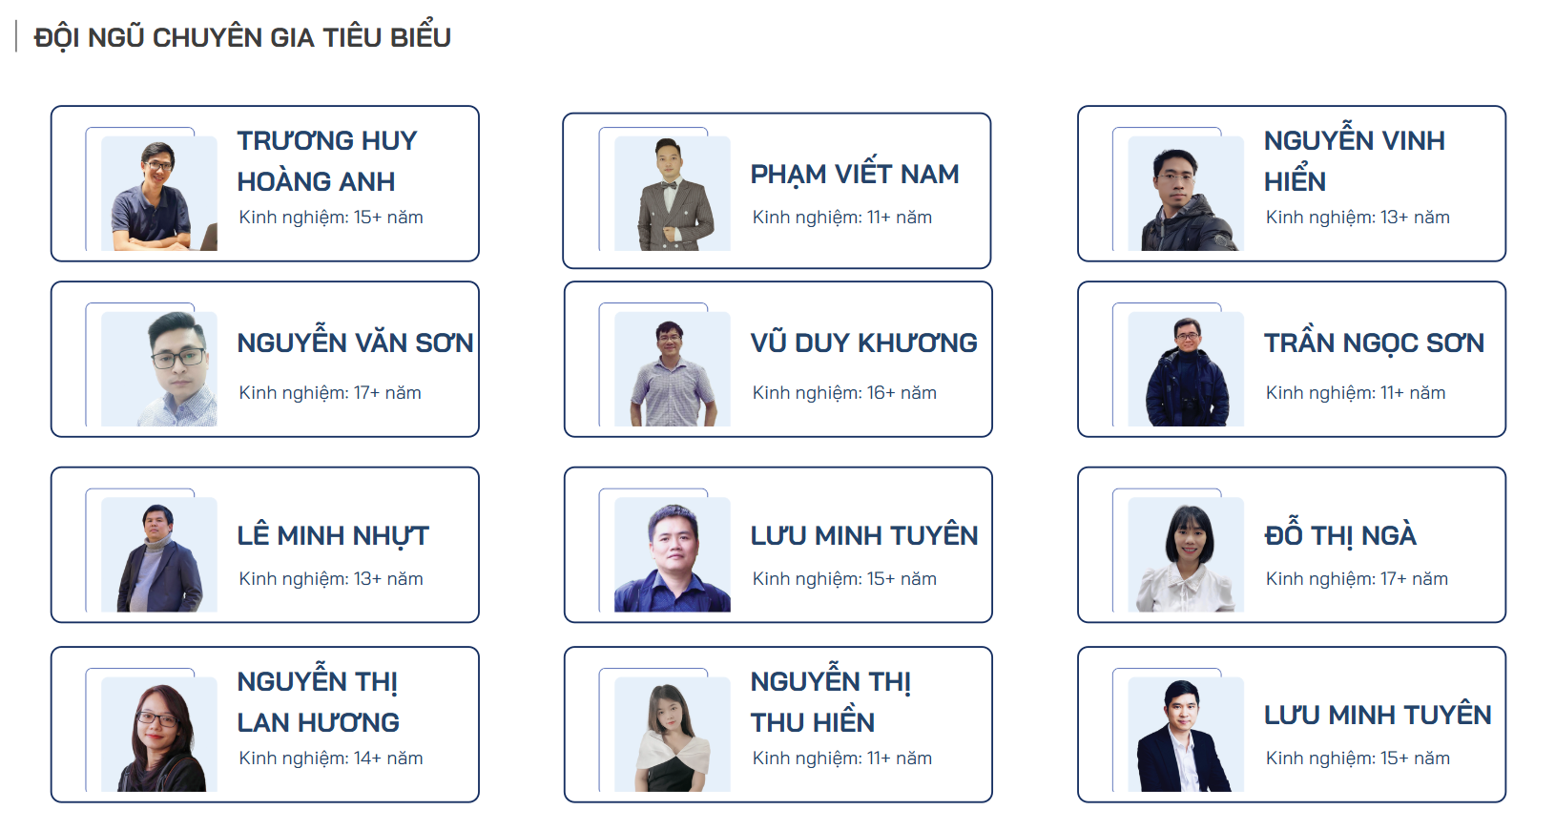
Hình 3: Đội ngũ chuyên gia

1.2.2. Vị trí làm việc của sinh viên
Sinh viên đảm nhận vị trí Lập trình viên (Developer), tham gia vào quá trình phát triển và bảo trì các hệ thống phần mềm phục vụ hoạt động đào tạo, tuyển sinh và quản lý học viên của VTI Education.
Công việc cụ thể bao gồm:
- Tìm hiểu kiến trúc và cách hoạt động của hệ thống quản lý học tập (LMS), website tuyển sinh hiện có của công ty.
- Tham gia phát triển các module, tính năng mới cho hệ thống theo yêu cầu nghiệp vụ (quản lý khóa học, lịch học, tiến độ học viên, đăng ký tuyển sinh…).
- Xây dựng giao diện người dùng và xử lý logic nghiệp vụ ở tầng Back-end, đảm bảo tính ổn định và khả năng mở rộng của hệ thống.
- Thiết kế, tối ưu cơ sở dữ liệu và xây dựng các API phục vụ trao đổi dữ liệu giữa các module trong hệ thống.
- Tham gia kiểm thử, sửa lỗi (debug) và tối ưu hiệu năng cho các chức năng được giao.
- Phối hợp với các bộ phận liên quan (Đào tạo, Tuyển sinh, Marketing) để nắm bắt yêu cầu và triển khai giải pháp phù hợp.
- Ghi chép và báo cáo tiến độ công việc hằng tuần, trao đổi với mentor/leader về các vấn đề kỹ thuật phát sinh trong quá trình phát triển.

CHƯƠNG 2: CƠ SỞ LÝ THUYẾT
Chương này trình bày môi trường và các công cụ được sử dụng để xây dựng hệ thống, bao gồm môi trường cần cài đặt (NodeJS, Java JDK, MongoDB và MongoDB Compass) và các công cụ hỗ trợ phát triển (Visual Studio Code, Google Antigravity IDE và Jira).

2.1. Môi trường cần cài đặt

2.1.1. NodeJS
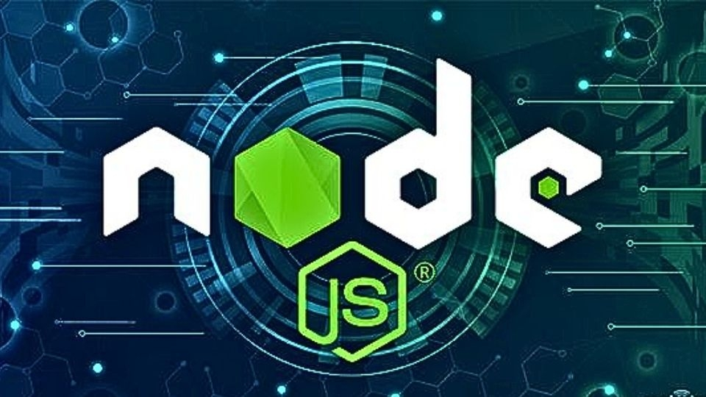
Hình 4: Node.js
NodeJS là môi trường thực thi (runtime environment) JavaScript phía server, được xây dựng trên nền JavaScript Engine V8 của Google Chrome. NodeJS sử dụng mô hình lập trình bất đồng bộ (asynchronous), hướng sự kiện (event-driven) và cơ chế I/O không chặn (non-blocking I/O), giúp xử lý đồng thời số lượng lớn kết nối với hiệu năng cao và mức tiêu tốn tài nguyên thấp. NodeJS được cài đặt để làm môi trường chạy, quản lý các gói thư viện thông qua trình quản lý gói npm, đồng thời là nền tảng để build và chạy ứng dụng ở môi trường phát triển.

2.1.2. Java JDK
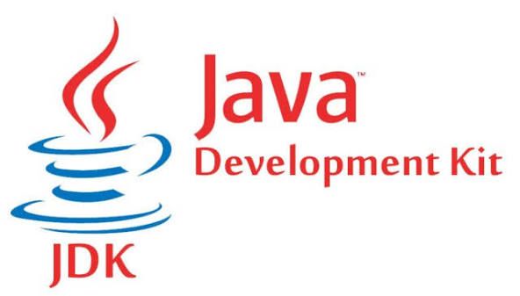
Hình 5: Java JDK

Java Development Kit (JDK) là bộ công cụ phát triển phần mềm dành cho ngôn ngữ Java, bao gồm trình biên dịch (javac), máy ảo Java (JVM) và các thư viện chuẩn cần thiết để biên dịch, chạy và gỡ lỗi ứng dụng Java. JDK phiên bản tối thiểu 17 (bản LTS - Long Term Support) được cài đặt nhằm đảm bảo khả năng tương thích, hiệu năng và được hỗ trợ dài hạn cho quá trình phát triển ứng dụng.

2.1.3. MongoDB và MongoDB Compass
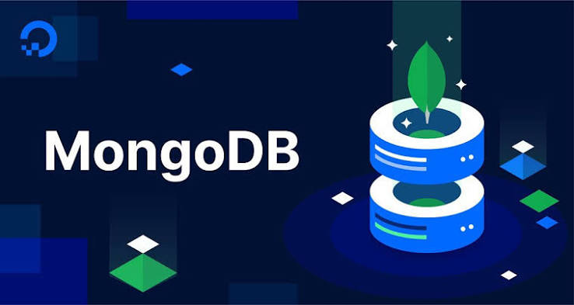
Hình 6: MongoDB

MongoDB là hệ quản trị cơ sở dữ liệu mã nguồn mở thuộc loại NoSQL, lưu trữ dữ liệu theo mô hình tài liệu (document-oriented) dưới định dạng BSON (Binary JSON) thay vì theo mô hình bảng quan hệ như các hệ cơ sở dữ liệu SQL truyền thống. MongoDB được cài đặt để đóng vai trò là hệ quản trị cơ sở dữ liệu chính, lưu trữ toàn bộ dữ liệu của hệ thống.
MongoDB Compass là công cụ giao diện đồ họa (GUI) chính thức do MongoDB Inc. phát triển, cho phép kết nối, xem, truy vấn, thao tác và trực quan hóa dữ liệu trong MongoDB mà không cần thao tác trực tiếp bằng dòng lệnh (mongo shell). MongoDB Compass được cài đặt song song với MongoDB nhằm hỗ trợ kiểm tra cấu trúc dữ liệu, theo dõi collection và thực hiện các truy vấn thử nghiệm trong quá trình phát triển.

2.2. Các công cụ cài đặt

2.2.1. Visual Studio Code (VSCode)
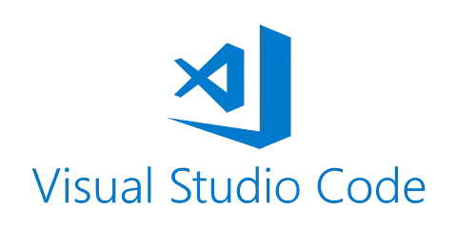
Hình 7: Visual Studio Code

Visual Studio Code là trình soạn thảo mã nguồn (code editor) miễn phí, mã nguồn mở do Microsoft phát triển, hỗ trợ đa nền tảng (Windows, macOS, Linux). VSCode được tích hợp sẵn các tính năng như gợi ý mã nguồn thông minh (IntelliSense), tích hợp Git, debug trực tiếp, terminal tích hợp, cùng với hệ sinh thái extension đa dạng hỗ trợ hầu hết các ngôn ngữ lập trình và framework. VSCode được cài đặt để làm công cụ soạn thảo mã nguồn chính trong quá trình xây dựng hệ thống.

2.2.2. Google Antigravity IDE

Hình 8: Antigravity IDE

Google Antigravity là môi trường phát triển tích hợp (IDE) thế hệ mới do Google giới thiệu vào cuối năm 2025, được xây dựng trên nền tảng tương tự Visual Studio Code và tích hợp sâu với các mô hình AI Gemini (Gemini 3). Điểm khác biệt của Antigravity so với các IDE truyền thống là cơ chế "agentic coding": thay vì chỉ hỗ trợ gợi ý mã nguồn, công cụ này cho phép các agent AI tự lập kế hoạch, thực thi tác vụ lập trình, tự động kiểm thử và xác minh kết quả trước khi bàn giao lại cho người dùng. Antigravity được cài đặt như một công cụ hỗ trợ, giúp tăng tốc độ phát triển ở một số tác vụ lặp lại, đồng thời hỗ trợ rà soát và tối ưu mã nguồn.

2.2.3. Jira
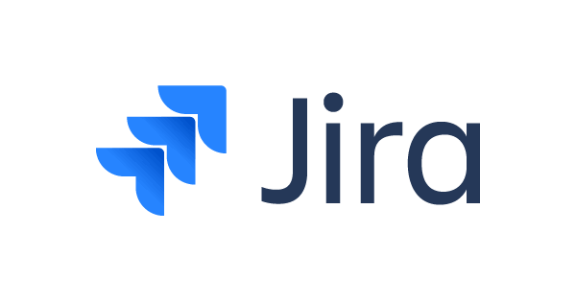
Hình 9: Jira
Jira là phần mềm quản lý dự án và theo dõi lỗi (bug tracking) được phát triển bởi công ty Atlassian, hiện là một trong những công cụ quản lý công việc được sử dụng phổ biến nhất trong các đội nhóm phát triển phần mềm. Jira cho phép lập kế hoạch, theo dõi tiến độ, phân công và tối ưu quy trình làm việc của nhóm, đồng thời hỗ trợ mạnh mẽ các phương pháp phát triển phần mềm linh hoạt như Agile, Scrum và Kanban.
Một số tính năng cốt lõi của Jira bao gồm:
- Quản lý issue: cho phép tạo mới, phân công người phụ trách, gắn nhãn (label), bình chọn mức độ ưu tiên (vote) và theo dõi trạng thái xử lý của từng công việc/lỗi cụ thể.
- Bảng điều khiển trực quan (board): sử dụng Scrum Board hoặc Kanban Board để nhóm phát triển nắm bắt tiến độ công việc theo thời gian thực.
- Báo cáo đa dạng: cung cấp nhiều loại báo cáo (burndown chart, velocity chart, sprint report...) giúp thống kê và đánh giá hiệu suất làm việc của nhóm.
Trong phạm vi đề tài, Jira được sử dụng làm công cụ hỗ trợ lập kế hoạch, phân chia công việc theo từng sprint, theo dõi tiến độ thực hiện và quản lý các lỗi phát sinh trong quá trình phát triển và kiểm thử hệ thống.

KẾT LUẬN

TÀI LIỆU THAM KHẢO

